




I N N O V A T I O N D A Y 2 0 1 6
INTELIGENTNE TEHNOLOGIJE ZA PRIKLJUČNE AVTOMOBILE











I N N O V A T I O N D A Y 2 0 1 6 STRAN 01

UVODNIK

V želji po razvoju trajnostne mobilnosti je skupina PSA "čist avtomobil" postavila v osrčje svojih raziskav in razvoja. Že 10 let se tako skupina PSA pojavlja med vodilnimi tremi proizvajalci, ki povzročajo najmanj emisij CO_{2,} leta 2015 pa je bila tudi na prvem mestu s 104,4 g CO₂/km.
"Na osnovi tega znanja je sedaj naša ambicija doseči, da bo 60 % naših prodanih vozil dosegalo emisije pod 100 g CO₂/km do leta 2020, in postati vodilni proizvajalec v razvoju rešitev za trajnostno mobilnost. Zato polovico svojega proračuna za R&R namenjamo čistim tehnologijam in smo si zastavili jasno pot njihovega razvoja in uvajanja v vozilih skupine PSA.

Leta 2019 bomo tako pričeli prodajati električno napajane pogonske motorje (priključna hibridna vozila in električna vozila), s katerimi bomo odgovorili na spremembe na trgu, zaostritev zakonodaje - med drugim za vstop v območja z ničelnimi emisijami – in nova pričakovanja kupcev. Te brezogljične tehnologije bodo aktivno sodelovale pri našem doseganju cilja CAFE 2020, ki je za skupino PSA 91 g CO₂/km.
Za razvoj naših bodočih hibridnih in električnih vozil smo se odločili ubrati domiseln in konkurenčen pristop: snujemo učinkovite in modularne konstrukcijske osnove z možnostjo uporabe več različnih pogonskih goriv. Ta pristop predstavlja jedro naše temeljne strategije modelov in tehnologije, "Core Model and Technology Strategy", v našem strateškem načrtu "Push to Pass".

Natančneje, polnilne hibridne pogonske sklope bomo gradili na konstrukcijski osnovi EMP2. Uporabljali jih bomo v vozilih srednjega in višjega razreda. Skupno bomo do leta 2012 trgu ponudili sedem priključnih hibridnih vozil z električnim in bencinskim motorjem, od tega bo prvo naprodaj leta 2019. Električni pogonski motorji nove generacije pa bodo zasnovani na novi mali konstrukcijski osnovi, ki smo jo razvili skupaj z našim kitajskim partnerjem DFM. Z njimi bomo opremljali različna vozila od mestnih avtomobilov do športnih terenskih vozil in kompaktnih limuzin. Do leta 2012 bomo na trgu lansirali štiri nova električna vozila, od tega prvo leta 2019.

Hibridne in električne tehnologije, ki jih bomo vgrajevali na ti prilagodljivi konstrukcijski osnovi za kombinacijo različnih pogonskih goriv, bodo dopolnile ponudbo motorjev z notranjim zgorevanjem nove generacije, ki so trenutno v fazi razvoja. Skupina PSA bo tako svojim kupcem ponudila raznovrsten izbor tehnologij, ki bodo lahko izpolnile vse potrebe po trajnostni in odgovorni mobilnosti.

Ta pristop, ki ga predstavljamo ob tem dogodku Innovation Day, izraža agilnost skupine PSA v pripravah na prihodnost. "

Gilles Le Borgne
Direktor raziskav in razvoja skupine PSA

I N N O V A T I O N D A Y 2 0 1 6 STRAN 02

STRATEGIJA KONSTRUKCIJSKIH OSNOV SKUPINE PSA

Dve modularni in učinkoviti konstrukcijski osnovi za uporabo več pogonskih goriv že leta 2019

Domiselna zasnova konstrukcijskih osnov skupine PSA
- Sprememba razvojnega procesa v smeri bolj modularnega pristopa, kar mogoča racionalizacijo števila konstrukcijskih osnov za razvoj vozil, ki izpolnjujejo vse potrebe in pričakovanja kupcev v različnih regijah po vsem svetu.
- Učinkovita in domiselna zasnova, ki upošteva industrijske omejitve za optimizacijo produktivnosti na proizvodnih linijah in v vseh tovarnah skupine PSA.
- Že leta 2019 dve modularni konstrukcijski osnovi za ves svet, na katerih bomo razvijali vse osrednje modele naše znamke in ponudili odgovore na jutrišnje izzive mobilnosti.

EMP2 in CMP, dve komplementarni konstrukcijski osnovi za bogato in raznoliko ponudbo
- Konstrukcijska osnova EMP2, kar je kratica za "Efﬁcient Modular Platform" (učinkovita modularna konstrukcijska osnova), je bila uvedena konec leta 2013 z avtomobiloma Peugeot 308 in Citroën C4 Picasso. Osredotoča se na razvoj vozil srednjega razreda, ponudi pa lahko tudi tehnologije za vozila višjega razreda.
- Konstrukcijska osnova CMP, kar je kratica za "Common Modular Platform" (skupna modularna konstrukcijska osnova), je bila pripravljena v sodelovanju z družbo DFM. Namenjena je zlasti razvoju mestnih avtomobilov, mogoče pa jo je nadgraditi tudi za kompaktna športna terenska vozila in limuzine, ki so glavni in temeljni del prodajne ponudbe.
Dve optimizirani konstrukcijski osnovi z manjšo maso (25 kg za EMP2 in 40 kg za CMP) v primerjavi s trenutnimi generacijami konstrukcijskih osnov, nudita večjo modularnost po dolžini, širini, višini in premeru koles.
Dve komplementarni konstrukcijski osnovi za proizvodnjo vseh modelov skupine PSA in za ponudbo raznolike tehnologije, prilagojene vsaki posamezni obliki karoserije.

Konstrukcijske osnove za več vrst pogonskega goriva

- Konstrukcijska osnova EMP2 bo od leta 2019 dalje imela priključni polnilni kombiniran bencinski motor ter pogon na dve ali štiri kolesa.
- Konstrukcijska osnova CMP, opremljena z različico, primerno za električni motor.
- Najnaprednejše tehnologije, združljive z industrijsko opremo za sestavljanje vozil, s katero po vsem svetu razpolaga skupina PSA.
- Za obogatitev ponudbe z eno brezogljično izvedenko modela za vsako obliko karoserije. Skupna točka vsem bo nezmanjšana kakovost bivanja v vozilu in najvišja raven zmogljivosti.

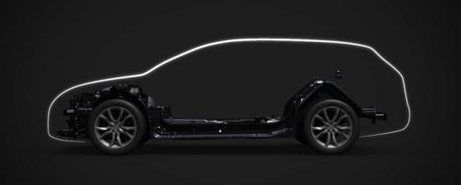
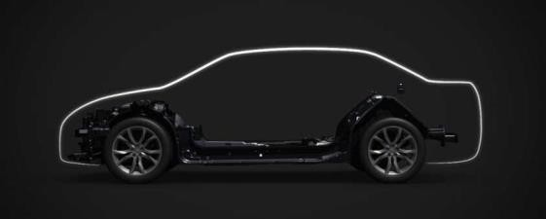

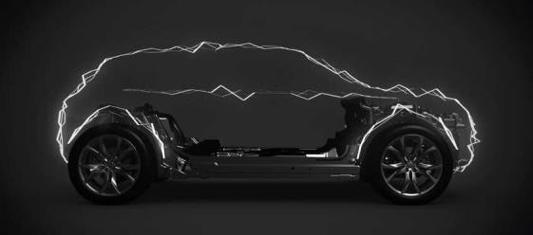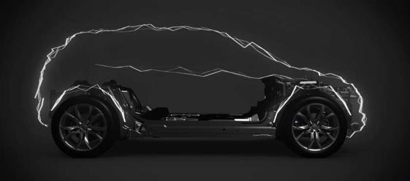

I N N O V A T I O N D A Y 2 0 1 6 STRAN 03

HIBRID Z BENCINSKIM MOTORJEM: UŽITEK V VOŽNJI BREZ OMEJITEV

Koncentrat tehnologij za učinkovito ponudbo po vsem svetu

Kontekst projekta
- Energetska optimizacija, vzvod za boj proti emisijam toplogrednih plinov (CO₂).
- Ugodno okolje za razvoj električnih tehnologij.
- Rastoče potrebe po rešitvah za trajnostno in odgovorno mobilnost po vsem svetu.

Naša tehnološka rešitev
- Polnilni kombiniran hibridni pogon z bencinskim motorjem, razvit na konstrukcijski osnovi EMP2.
- Hibridni samodejni menjalnik na prednji premi.
- Električno gnana zadnja prema za športna terenska vozila (SUV) in kompaktna mestna terenska vozila (CUV) srednjega in višjega segmenta.

Korist za kupce

- Vrhunske vozne zmogljivosti.
- Zmogljiv električni pogon 4x4 za naša bodoča vozila SUV in CUV.
- Do 60 km* avtonomije v električnem načinu.
- Nespremenjena kakovost bivanja (potniki in prtljažnik).
- Prelomno manjša poraba v mestnem in primestnem okolju (povprečno 40 % manjša poraba).

Napredek / ključni datumi

- Istočasno lansiranje v Evropi in na Kitajskem od leta 2019 dalje pri znamki DS.
- Sedem modelov znamk DS, Peugeot in Citroën na voljo leta 2021.

- Novi evropski vozni cikel NEDC




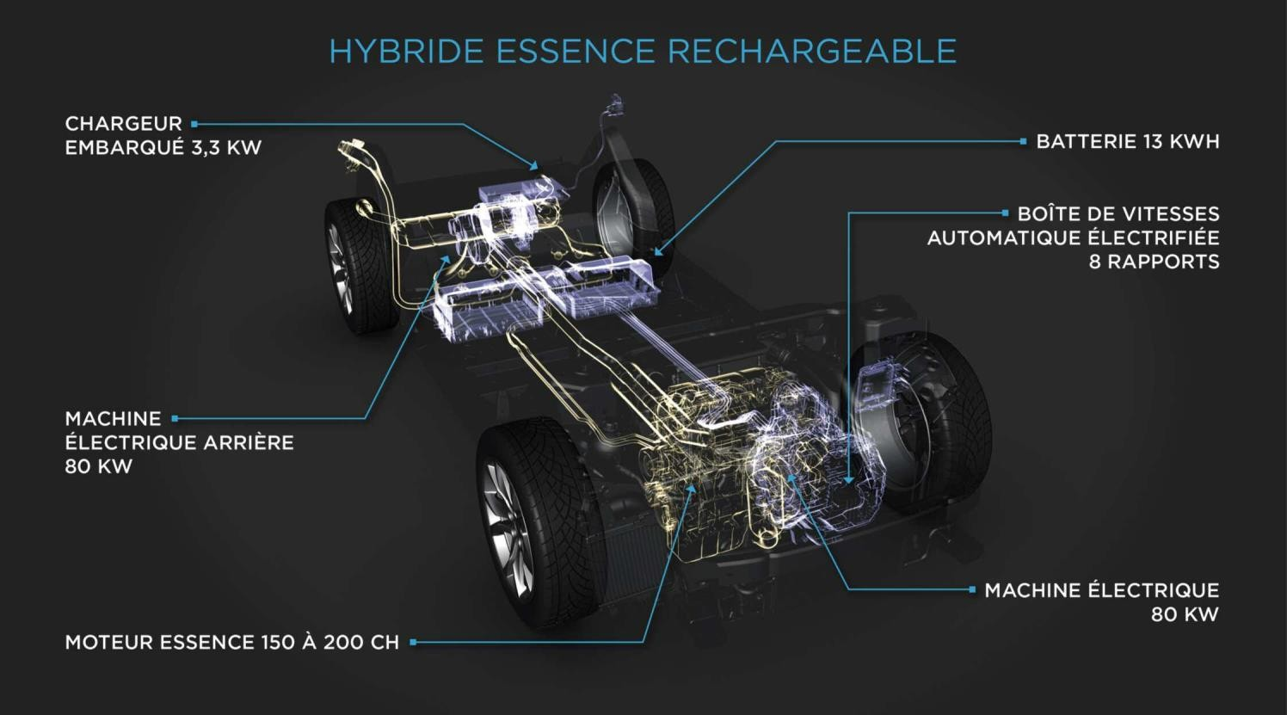
I N N O V A T I O N D A Y 2 0 1 6 STRAN 04

HIBRID Z BENCINSKIM MOTORJEM: UŽITEK V VOŽNJI BREZ OMEJITEV

1 – INTELIGENTEN KOMBINIRAN HIBRIDNI POGON

POLNILNI HIBRID NA BENCIN

AKUMULATOR 13 kWh
VGRAJEN POLNILNIK 3,3 kW

8-STOPENJSKI ELEKTRIČNO NAPAJANI SAMODEJNI MENJALNIK

ELEKTRIČNI MOTOR
V ZADNJEM DELU
80 kW

ELEKTRIČNI MOTOR 80 kW

BENCINSKI MOTOR S 150 DO 200 KM

Osemstopenjski samodejni menjalnik nove generacije

- Hibridni menjalnik na prednji premi v kombinaciji z električnim motorjem za vrhunske zmogljivosti in udobje.
- Prečno vgrajen med motorjem z notranjim zgorevanjem in električnim motorjem.

Električni pogon na zadnji premi pri izvedenkah 4x4

- Tehnologija, ki je plod našega znanja o hibridnih pogonskih sklopih, nudi zelo spodobno električno moč za izvedenke 4x4 (trikrat večjo v primerjavi s predhodno generacijo hibridnega pogona hybride4 ali dizelskega hibridnega pogona).
- Zmogljivosti štirikolesnega pogona, primerljive s klasičnimi štirikolesnimi pogoni, po zaslugi moči uporabljenih električnih motorjev.

2 – IZJEMNE ZMOGLJIVOSTI

Užitek v vožnji

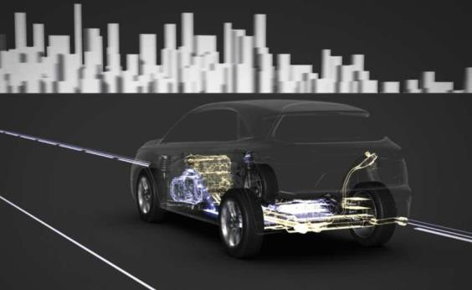
Bencinski polnilni hibridni motorji v ponudbi skupine PSA bodo nudili izjemne vozne zmogljivosti po zaslugi dodatne energije, ki jo bo zagotavljal električni motor (do 80 kW). Ta moč (do 300 KM) omogoča prožno in odzivno delovanje vozila za optimalen užitek v vožnji.

I N N O V A T I O N D A Y 2 0 1 6 STRAN 05

HIBRID Z BENCINSKIM MOTORJEM: UŽITEK V VOŽNJI BREZ OMEJITEV

Vrhunske zmogljivosti na najboljši možni ravni

Trg (vozila z motorjem z notranjim zgorevanjem)

4x2 |  | 4x4 | 4x2 | 4x4
1000 m z mesta (s) | 28 | 27,5 | 27,5 do 28,3 | 26,7 do 27,5
80 do 120 km/h (s) | 4,5 | 4 | 4,2 do 4,7 | 3,9 do 4,2
Navor (Nm) | 360 | > 450
Moč (KM CEE) | 250 | 300

3 - DOLG DOSEG, ENOSTAVNA UPORABA

Avtonomija na električni pogon do 60 km*
- Uporaba akumulatorja s kapaciteto 12-13 kWh, kar je med 20 in 30 % več kot pri najboljših akumulatorjih tekmecev.
- Izboljšave aerodinamike in optimizacija porabe energije:
- robotizirani vhodi za zrak,
- zaviranje z rekuperacijo energije: tehnologija rekuperacije energije med upočasnjevanjem vozila (umik noge s pedala za plin ali zaviranje).
* Novi evropski vozni cikel NEDC

Tehnični podatki litij-ionskih akumulatorjev | Paket 1 (limuzine) | Paket 2 (SUV in CUV)
Skupaj energija | 12 kWh | 13 kWh
Moč | 80 kW | 90 kW
Napetost | 210 - 350 V | 240 - 400 V
Mere (YxXxZ) | 1150 x 400 x 230 | 1150 x 400 x 300
Masa | 110 kg | 120 kg

Kapaciteta polnjenja v nekaj urah

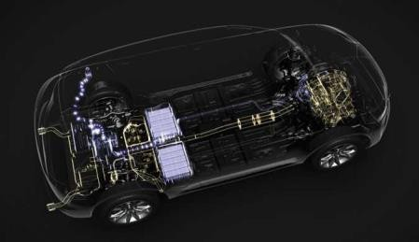
Polnilna hibridna vozila skupine PSA bodo opremljena z napravo za standardno polnjenje v štirih urah in pol, za doplačilo pa bo na voljo še rešitev za hitro polnjenje v manj kot dveh urah in pol s polnilnikom moči 6,6 kW, prilagojenim za priklop na vtičnico 32 A.
Napravo za polnjenje se bo dalo prilagoditi zakonskim zahtevam in infrastrukturi, ki je na voljo po posameznih regijah sveta.

4 - NESPREMENJENA KAKOVOST BIVANJA

Domiselna in edinstvena konstrukcija …

- Prvi prečno nameščen električno napajan menjalnik na svetu.
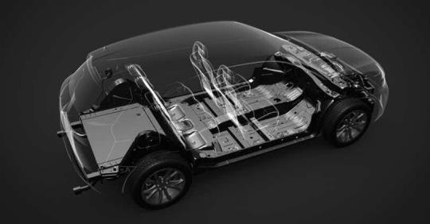
- Kompakten akumulator, nameščen pod potniškim prostorom, ki omogoča napajanje zadnje preme ob nezmanjšanem udobju v potniškem prostoru.

… za dobro počutje potnikov in prostoren prtljažnik, ki ga pri tekmecih ni najti

I N N O V A T I O N D A Y 2 0 1 6 STRAN 06

ELEKTRIČNA REŠITEV, KI POENOSTAVI ŽIVLJENJE

Nova generacija električnih vozil z večjo avtonomijo, zasnovana na novi modularni konstrukcijski osnovi za vse svetovne regije

Kontekst projekta
- Energetski prehod, ki želi postaviti zgled v prizadevanjih za zmanjšanje emisij toplogrednih plinov.
- Rastoč trg električnih vozil, ki bo do leta 2020 vključeval še nove avtomobilske segmente (predvidena razporeditev: 20 % za avtomobilski segment B in 60 % za avtomobilski segment C).
- Potrebe po mobilnosti in električnih vozilih gredo v smeri večnamenske uporabe.

Naša tehnološka rešitev
- Uporaba električne vozne osnove na skupni modularni konstrukcijski osnovi (Common Modular Platform, s kratico CMP).
- Domiselna zasnova uporabne in fizične konstrukcije vozila.
- Uporaba najsodobnejših tehnologij akumulatorjev.
Električna konstrukcijska osnova za vse regije sveta, ki edina ponuja novo generacijo večnamenskih električnih vozil z veliko avtonomijo (od mestnih avtomobilov prek športnih terenskih vozil do kompaktnih limuzin), primernih za vse oblike uporabe.

Korist za kupce

- Večji doseg: do 450 km*, odvisno od načina vožnje.
- Hitro in enostavno polnjenje: hitrejše polnjenje po gospodinjski električni vtičnici in izjemno hitro polnjenje za dolge vožnje in intenzivno uporabo.
- Nespremenjena kakovost bivanja: potniki in prostoren prtljažnik.
- Akustično udobje električnega načina delovanja.

Napredek / ključni datumi

- Istočasen začetek prodaje v Evropi in na Kitajskem leta 2019.
- Štirje modeli znamk Peugeot, Citroën in DS na voljo leta 2021.

- Novi evropski vozni cikel NEDC


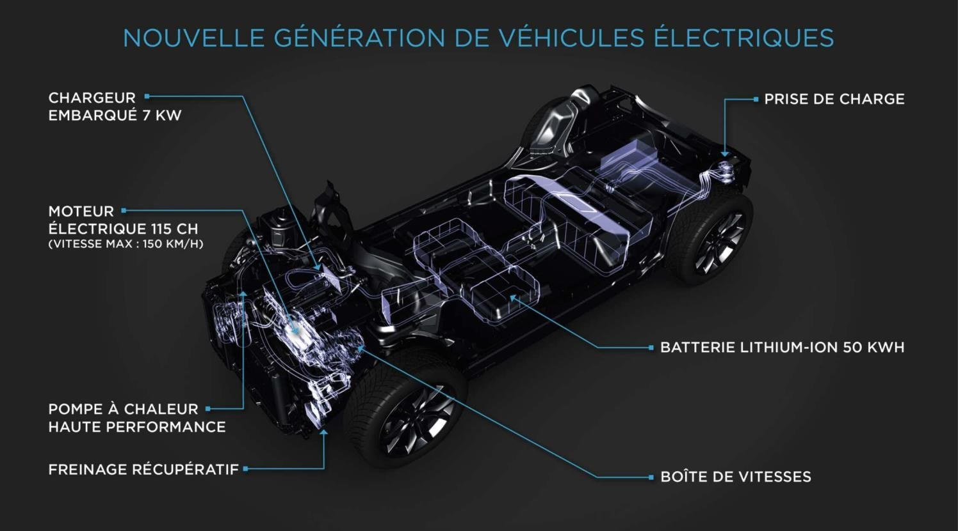
I N N O V A T I O N D A Y 2 0 1 6 STRAN 07

ELEKTRIČNA REŠITEV, KI POENOSTAVI ŽIVLJENJE

1 - INTELIGENTEN POGONSKI SKLOP ZA RAZLIČNE OBLIKE KAROSERIJ

NOVA GENERACIJA ELEKTRIČNIH VOZIL

VGRAJEN POLNILNIK 7 kW
POLNILNA VTIČNICA

ELEKTRIČNI MOTOR 115 KM
(NAJVEČJA HITROST: 150 km/h)

LITIJ-IONSKI AKUMULATOR 50 kWh

ZMOGLJIVA TOPLOTNA ČRPALKA

ZAVORNI SISTEM Z REKUPERACIJO ENERGIJE
MENJALNIK

2 - DALJŠA AVTONOMIJA, VSE DO 450 km*

Uporaba najsodobnejšega akumulatorja

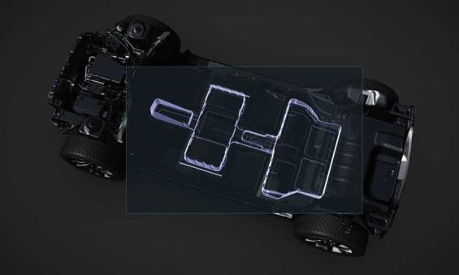
Paket litij-ionskih akumulatorskih baterij:
– 300 kg,
- 200 litrov,
- 50 kWh shranjene energije.

Uporaba toplotne črpalke nove generacije

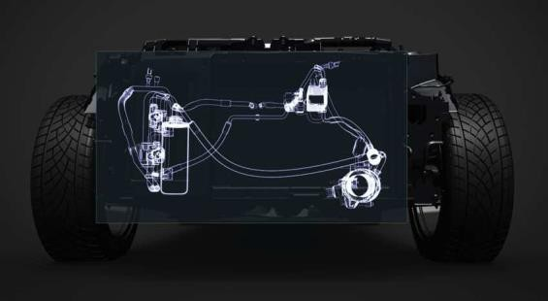
Toplotna črpalka, ki zmore delovati v večjem temperaturnem razponu. Princip temelji na termodinamični izmenjavi med tokom zunanjega zraka in hladilnim sredstvom, ki se krči in širi (rekuperacija toplotne energije). Ta sistem omogoča zagotavljanje funkcije ogrevanja z veliko manjšo potrošnjo energije v primerjavi s klasičnim ogrevalnim sistemom (za dodatnih 50 km avtonomije).

- Novi evropski vozni cikel NEDC


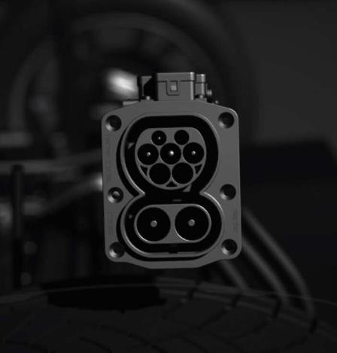
I N N O V A T I O N D A Y 2 0 1 6 STRAN 08

ELEKTRIČNA REŠITEV, KI POENOSTAVI ŽIVLJENJE

3 - PONUDBA ENOSTAVNIH REŠITEV ZA POLNJENJE

Nakup električnih vozil je pogojen s ponudbo razpoložljivih načinov polnjenja in njihovo hitrostjo. Skupina PSA bo ponudila dva načina polnjenja, oba preprosta za uporabo:

- Izjemno hitro polnjenje: polnjenje akumulatorja do 80 % v 30 minutah za običajne pogoje uporabe.
Kapaciteta polnjenja za do 12 km avtonomije na minuto polnjenja.

- Hitro polnjenje po gospodinjski električni vtičnici po zaslugi vgrajenega polnilnika nove generacije (7 kW):
  - do 100 km avtonomije v uri in pol,
  - dokončano polnjenje akumulatorja v osmih urah.
Potrebna oprema: wallbox.

4 - NESPREMENJENA KAKOVOST BIVANJA

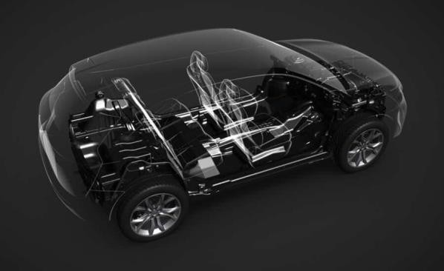
Domiselna umestitev paketa akumulatorjev omogoča več prostora v potniški kabini v primerjavi z aktualnimi električnimi vozili, ki so v ponudbi na trgu.

S tem bomo ohranili udobje potnikov in v prostornem prtljažniku izdelali domiselno in preprosto dostopno odlagalno mesto za shranjevanje polnilnega kabla.

- Resnično udobje za vse potnike.
- Pravi prtljažnik za vse vrste uporabe.



